


报告编制说明 Ⅰ
学校概况 Ⅱ
第一章 毕业生就业基本情况 1
一、 毕业生的规模和结构 1
(一) 总体规模和学历结构 1
(二) 性别结构 1
(三) 生源地结构 2
(四) 各学院（专业）毕业生结构 4
二、 毕业去向落实率及毕业去向 5
(一) 毕业去向落实率 5
(二) 不同群体毕业去向落实率 6
(三) 各学院（专业）毕业去向落实率 6
(四) 毕业去向形式 8
三、 就业流向 9
(一) 就业职业分布 9
(二) 就业行业分布 10
(三) 就业单位分布 12
(四) 主要流向单位 13
(五) 就业地区分布 13
(六) 省内省外生源就业流向 15
四、 继续深造 16
(一) 升学情况 16
(二) 出国（境）留学 19
五、 自主创业 20
(一) 创业行业与所学专业相关度 20
(二) 创业原因 20
第二章 就业主要特点 22
一、 国家战略导向就业 22
二、 服务地方经济发展 24
三、 水利水电行业专项分析 25
(一) 生源地分布 25
(二) 就业地区分布 26
(三) 就业职业分布 26
(四) 就业单位分布 27
(五) 就业具体单位类别分布 27
(六) 主要流向单位 28
第三章 就业相关分析 29
一、 求职情况 29
(一) 求职收获 29
(二) 求职投入 29
(三) 落实工作渠道 30
二、 就业指导服务情况 31
(一) 就业指导服务总体满意度 31
(二) 用人单位对招聘服务满意度 31
三、 薪酬福利水平 32
四、 专业相关度 34
五、 工作满意度 37

报告编制说明
为全面反映毕业生的就业状况，积极发挥就业状况对教育教学的反馈作用，进一步完善学科专业预警，健全就业与招生计划、人才培养、专业调整的联动机制，促进人才培养与经济社会发展紧密对接。遵照《教育部办公厅关于编制发布高校毕业生就业质量年度报告的通知》（教学厅函〔2013〕25 号）文件要求，学校编制和正式发布《浙江水利水电学院2021届毕业生就业质量年度报告》。报告内容包括毕业生就业基本情况、学校就业创业工作举措、就业相关分析、就业发展趋势分析、对教育教学的反馈等五部分；所涵盖的指标包括毕业去向落实率、就业流向、工作满意度、职业发展、毕业生对学校就业服务的满意度、毕业生对学校人才培养的满意度等多个方面。报告数据来源于两个方面：
浙江水利水电学院就业信息管理系统：数据统计截止日期为2021年8月31日。使用数据主要涉及毕业生的规模和结构、毕业去向落实率、毕业去向、就业流向等。
第三方数据调查公司（华夏经纬（广州）数据科技股份有限公司）：2021 届毕业生就业质量调查回收有效问卷1572份有效问卷，有效问卷回收率（有效问卷份数/毕业生总人数）为64.96%，使用数据涉及就业相关分析及对教育教学的反馈部分。

学校概况
浙江水利水电学院是一所特色鲜明的工科类应用型本科高校。学校因水而生、因水而兴、因水而名，其前身可追溯到1953年的杭州水力发电学校、1956年的杭州水利学校和1958年的浙江电力专科学校，历经浙江水利电力学校、浙江水利水电学校、浙江水利水电专科学校、浙江水利水电学院等发展阶段。建校68年来，学校几易其名、数易其址，代代浙水人始终不忘水利报国的初心,勇担培育大禹传人的使命，走过了不凡历程。2004年时任浙江省委书记习近平在贺信中对我校提出了“建设高质量、有特色的水利水电学校”的批示和期望，为学校发展指明了方向。2013年学校更名为浙江水利水电学院，2014年实现浙江省人民政府与水利部共建，2017年获批学士学位授予单位，2019年列入浙江省应用型建设试点示范院校，2020年列为水利部强监管人才培养基地组成单位（全国高校仅3家），喜获“全国文明校园”称号，成为全省唯一一所既是全国文明单位又是全国文明校园的高校。学校各项事业步入蓬勃发展期。
学校坐落于历史文化名城、世界风景游览胜地杭州，占地面积82.06万平方米，校舍总建筑面积28.83万平方米。校园环境清新优雅，是求知问学的理想园地。学校现有全日制在校生12288人，其中本科生10775人（含双高联合培养生597人）、专科生1489人、预科生24人；现有教职工750余人，专任教师490余人，其中高级职称教师占43%，硕士以上教师占88%，拥有共享院士、国家杰青、外国专家、省一流学科带头人、省中青年学科带头人、省宣传文化系统“五个一批”、省“151人才”、省高校领军人才培养计划培养对象等高层次人才和浙江高水平创新团队，并有全国模范教师、国务院特殊津贴获得者、浙江省劳模、省级教学名师、省优秀教师等20余人。
学校全面落实立德树人根本任务，坚持应用型办学定位，秉持“理实结合、实践育人”的人才培养理念，主推SWH-CDIO-E工程教育模式，着力培养具有国际视野、家国情怀、水利精神、实践能力的行业骨干和领军人才，初步形成了以工学门类为主体，以水利水电为特色，多学科协调发展的学科专业体系。现设11个二级学院，2个教学部和2个研究机构，开设工学、理学、管理学、经济学和文学等5大学科门类的本专科专业35个，其中本科专业29个。拥有浙江省一流学科建设项目6个，拥有国家级一流专业建设点1个、省级一流专业建设点9个、省优势专业建设项目1个、省特色专业7个、省级实验教学示范中心3个，以第一完成单位获得国家级教学成果二等奖1项、浙江省教学成果一等奖5项、二等奖9项。
学校注重科技创新与服务，以水利水电特色学科群建设为主线，对接水利和环境生态等领域的重大需求，积极建设高端学术平台和高水平研究团队。升本以来，获批国家级项目25项，省部级项目100余项；荣获省部级科学技术奖二等奖3项、三等奖1项、浙江省水利科技创新奖16项、浙江省社科研究优秀成果奖2项；公开发表四大检索期刊论文及一级期刊论文400余篇；获知识产权授权1500余项；承担横向服务项目900余项，合同到款额1.7余亿元。设有国家职业技能鉴定所，是水利行业定点培训机构；建有全国首家河（湖）长学院，是服务全国治水工作的重要基地；2019年以来新增省重点实验室、工程研究中心、新型高校智库、省软科学研究基地等6个省级科研平台，省级平台实现从0到6的突破。
学校致力水文化传承与创新，以挖掘、研究和传承水文化为己任，致力打造新时代水利精神和浙江水文化的教育传播高地。学校是全国文明单位，拥有国家水情教育基地、水利科学家学风传承示范基地、浙江非物质文化遗产传承教学基地（水文化）、浙江省水文化研究教育中心、浙江省新型高校智库等重要平台，深入开展水文化教育、水文化传播和水文化研究三大工程，构建了以水育人、以文化人的特色育人体系，是全国较早系统开展水文化教育的高校之一。近年来，共承担各类课题40余项，出版水文化书籍十余部，获得各类奖项10余项，为浙江水利事业发展和文化大省建设做出了贡献。
学校深化国际合作与交流，积极参与“一带一路”建设。与联合国国际小水电中心等机构开展合作，通过各种形式的交流贡献中国治水智慧、治水方案；与英国、加拿大、澳大利亚、法国、德国、西班牙、白俄罗斯、马来西亚、乌克兰等10多个国家知名高校建立合作关系，探索教师学术交流和科研合作、中外合作办学，努力拓宽师生的国际化视野。积极引进国外优质资源，与白俄罗斯国立技术大学合作举办机械设计制造及其自动化专业本科教育项目获教育部批准。与国外名校共建联合实验室和研发中心，浙江-白俄罗斯水利水电安全监测智能化装备与系统联合实验室获批浙江省重点实验室。与白俄罗斯国立技术大学合作共建“浙水院-白俄罗斯国立技术大学表面工程研发中心”，助力企业攻克技术难题。与英国埃克塞特大学、美国加州大学河滨分校、澳大利亚南昆士兰大学、西班牙萨拉戈萨大学建立本硕联合培养项目。积极推动境外办学，筹建马来西亚“大禹丝路学院”。
学校始终把教育质量放在突出位置，应用型人才培养喜结硕果。学生在各类学科和体育竞赛中获得了大量国家和省级奖励，在同类院校中名列前茅。毕业生初次就业率长期稳定在95%以上，以“上手快、后劲足”受到社会普遍认可和广泛赞誉。历届校友中涌现出了大批行业翘楚，不少已成为水利系统管理部门或企业的领导、骨干。水利部、人力资源和社会保障部分别授予我校“全国水利行业技能人才培育突出贡献奖”“国家技能人才培育突出贡献奖”等称号，学校被誉为浙江水利水电人才培养的摇篮。
不忘初心谋发展，勇立潮头谱新篇。立足新时代，学校高举习近平新时代中国特色社会主义思想伟大旗帜，深入贯彻落实总书记对学校的重要批示精神，抢抓高等教育强省的发展机遇，全力推进学校转型升级，正朝着建设特色鲜明的高水平应用型大学的百年蓝图不懈奋进。

第一章 毕业生就业基本情况

毕业生的规模和结构

总体规模和学历结构
学校2021届毕业生共2420人，其中本科毕业生1860人（两年制528人，四年制1332人），占毕业生总人数的76.86%；专科毕业生560人（三年制），占毕业生总人数的23.14%。
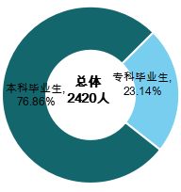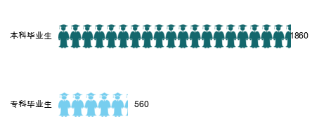
图1- 毕业生总体规模分布

性别结构
学校2021届毕业生中，男生1622人（67.02%），女生798人（32.98%），男生人数较多，男女性别比为2.03：1。从各学历层来看，女生人数均少于男生，其中本科毕业生男女性别比为 2.15:1， 专科毕业生男女性别比为 1.71:1。
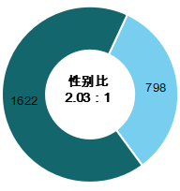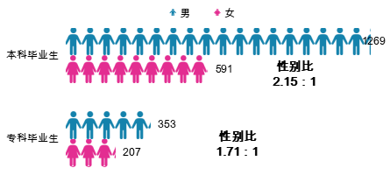
图1- 毕业生性别分布

生源地结构
学校2021届毕业生以省内生源为主，省内生源1729人（其中本科毕业生1224人、专科毕业生505人），占毕业生总人数的71.45%（其中本科毕业生占比65.81%、专科毕业生占比90.18%）。省外生源691人，占毕业生总人数的28.55%，主要集中在贵州、河南和新疆等地。
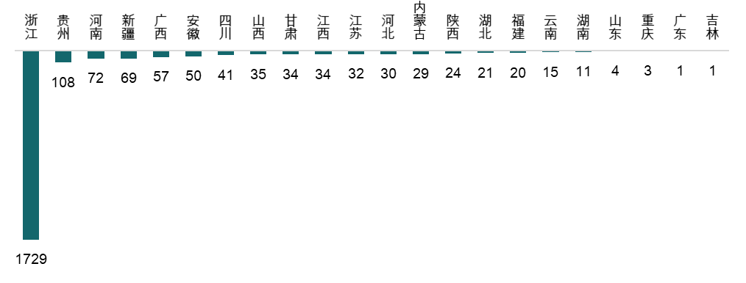
海南
黑龙江
吉林
辽宁
河北
山东
福建
江西
安徽
湖北
湖南
广东
广西
河南
山西
内蒙古
陕西
宁夏
甘肃
青海
四川
贵州
云南
西藏
新疆
江苏
浙江
台湾
北京
上海
天津
重庆

图1- 毕业生生源地分布
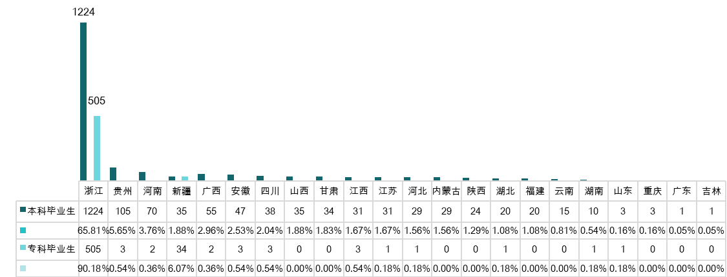
图1- 业生生源地分布（学历）
学校2021届省内生源毕业生以杭州（20.30%）为主，其次为温州、绍兴， 占比分别为 12.43%、12.03%。分学历层次来看，本科毕业生、专科毕业生杭州生源占比分别为19.12%、23.17%。
杭州
衢州
湖州
嘉兴
舟山
宁波
绍兴
金华
丽水
温州
台州
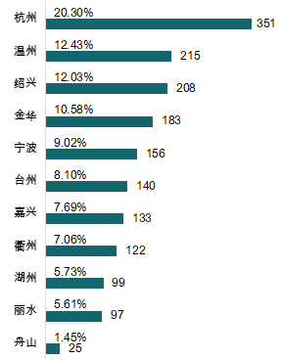
图1- 毕业生省内生源地分布
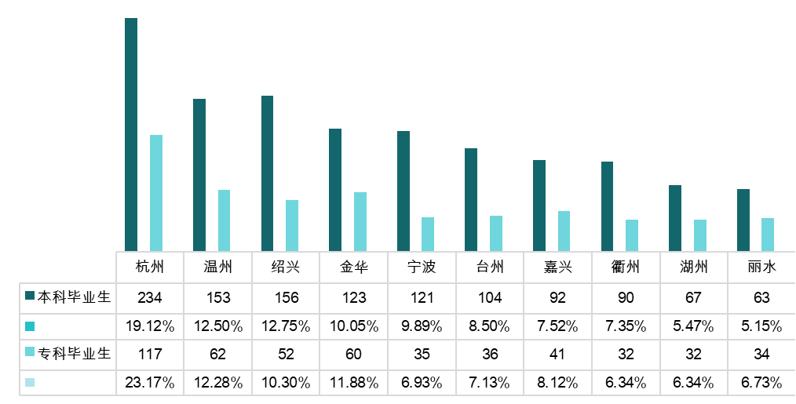
图1- 毕业生省内生源地分布（学历）

各学院（专业）毕业生结构
学校2021届毕业生覆盖8个学院，信息工程学院毕业生人数最多（18.97%），其次为水利与环境工程学院（15.54%）；本科毕业生中，水利与环境工程学院毕业生人数最多（18.12%），其次为信息工程学院（17.96%）。专科毕业生中，国际教育交流学院（23.21%）、信息工程学院（21.09%）毕业生人数相对较多。
表1- 毕业生结构分布（学院）
学院 | 本科毕业生 |  | 专科毕业生 |  | 总体
学院 | 人数 | 比例 | 人数 | 比例 | 人数 | 比例
测绘与市政工程学院 | 173 | 9.30% | 39 | 6.96% | 212 | 8.76%
电气工程学院 | 261 | 14.03% | 36 | 6.43% | 297 | 12.27%
国际教育交流学院 | 60 | 3.23% | 130 | 23.21% | 190 | 7.85%
机械与汽车工程学院 | 261 | 14.03% | 68 | 12.14% | 329 | 13.60%
建筑工程学院 | 259 | 13.92% | 39 | 6.96% | 298 | 12.31%
经济与管理学院 | 175 | 9.41% | 84 | 15.00% | 259 | 10.70%
水利与环境工程学院 | 337 | 18.12% | 39 | 6.96% | 376 | 15.54%
信息工程学院 | 334 | 17.96% | 125 | 22.32% | 459 | 18.97%

从专业来看，本科毕业生中，水利与水电工程专业毕业生人数最多（11.24%），其次为软件工程（10.16%）和机械设计制造及其自动化（9.09%）。专科毕业生中，建筑装饰工程技术（15.18%）、机电一体化技术（12.14%）毕业生人数相对较多。
表1- 毕业生结构分布（专业）
学院 | 专业 | 本科毕业生 |  | 专科毕业生 |  | 总体
学院 | 专业 | 人数 | 比例 | 人数 | 比例 | 人数 | 比例
测绘与市政工程学院 | 测绘工程 | 65 | 3.49% | / | / | 65 | 2.69%
测绘与市政工程学院 | 道路桥梁与渡河工程 | 42 | 2.26% | / | / | 42 | 1.74%
测绘与市政工程学院 | 给排水科学与工程 | 66 | 3.55% | / | / | 66 | 2.73%
测绘与市政工程学院 | 市政工程技术 | / | / | 39 | 6.96% | 39 | 1.61%
电气工程学院 | 电气工程及其自动化 | 155 | 8.33% | / | / | 155 | 6.40%
电气工程学院 | 电子信息工程技术 | / | / | 36 | 6.43% | 36 | 1.49%
电气工程学院 | 新能源科学与工程 | 44 | 2.37% | / | / | 44 | 1.82%
电气工程学院 | 自动化 | 62 | 3.33% | / | / | 62 | 2.56%
国际教育交流学院 | 计算机信息管理（中新合作） | / | / | 66 | 11.79% | 66 | 2.73%
国际教育交流学院 | 商务英语 | 60 | 3.23% | / | / | 60 | 2.48%
国际教育交流学院 | 市场营销（中新合作） | / | / | 64 | 11.43% | 64 | 2.64%
机械与汽车工程学院 | 材料成型及控制工程 | 32 | 1.72% | / | / | 32 | 1.32%
机械与汽车工程学院 | 车辆工程 | 60 | 3.23% | / | / | 60 | 2.48%
机械与汽车工程学院 | 机电一体化技术 | / | / | 68 | 12.14% | 68 | 2.81%
机械与汽车工程学院 | 机械设计制造及其自动化 | 169 | 9.09% | / | / | 169 | 6.98%
建筑工程学院 | 工程管理 | 52 | 2.80% | / | / | 52 | 2.15%
建筑工程学院 | 工程造价 | 62 | 3.33% | 39 | 6.96% | 101 | 4.17%
建筑工程学院 | 土木工程 | 145 | 7.80% | / | / | 145 | 5.99%
经济与管理学院 | 电子商务 | / | / | 41 | 7.32% | 41 | 1.69%
经济与管理学院 | 工商企业管理 | / | / | 43 | 7.68% | 43 | 1.78%
经济与管理学院 | 国际商务 | 61 | 3.28% | / | / | 61 | 2.52%
经济与管理学院 | 人力资源管理 | 60 | 3.23% | / | / | 60 | 2.48%
经济与管理学院 | 物流工程 | 54 | 2.90% | / | / | 54 | 2.23%
水利与环境工程学院 | 港口航道与海岸工程 | 30 | 1.61% | / | / | 30 | 1.24%
水利与环境工程学院 | 农业水利工程 | 61 | 3.28% | / | / | 61 | 2.52%
水利与环境工程学院 | 水利水电工程 | 209 | 11.24% | / | / | 209 | 8.64%
水利与环境工程学院 | 水利水电建筑工程 | / | / | 39 | 6.96% | 39 | 1.61%
水利与环境工程学院 | 水文与水资源工程 | 37 | 1.99% | / | / | 37 | 1.53%
信息工程学院 | 计算机应用技术 | / | / | 40 | 7.14% | 40 | 1.65%
信息工程学院 | 建筑装饰工程技术 | / | / | 85 | 15.18% | 85 | 3.51%
信息工程学院 | 软件工程 | 189 | 10.16% | / | / | 189 | 7.81%
信息工程学院 | 物联网工程 | 145 | 7.80% | / | / | 145 | 5.99%

毕业去向落实率及毕业去向
毕业去向落实率是反映大学生就业情况和社会对学校毕业生需求程度的重要指标和参考依据。根据教育部发布的《教育部办公厅关于进一步加强和完善高校毕业生就业状况统计报告工作的通知》（教学厅〔2004〕7 号），高校毕业生的毕业去向落实率的计算公式为：毕业生毕业去向落实率=（已就业毕业生人数÷毕业生总人数）×100.00%。

毕业去向落实率
截止到2021年8月31日，学校2021届毕业生已落实去向2299人，毕业去向落实率为95.00%， 基本实现充分就业。其中本科毕业生已落实去向1752人，毕业去向落实率为94.19%，专科毕业生已落实去向547人，毕业去向落实率为97.68%。
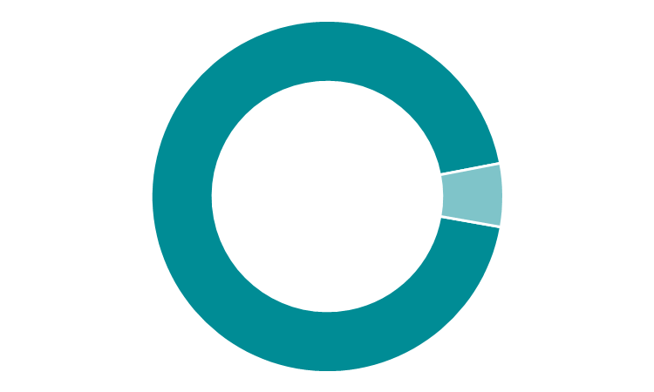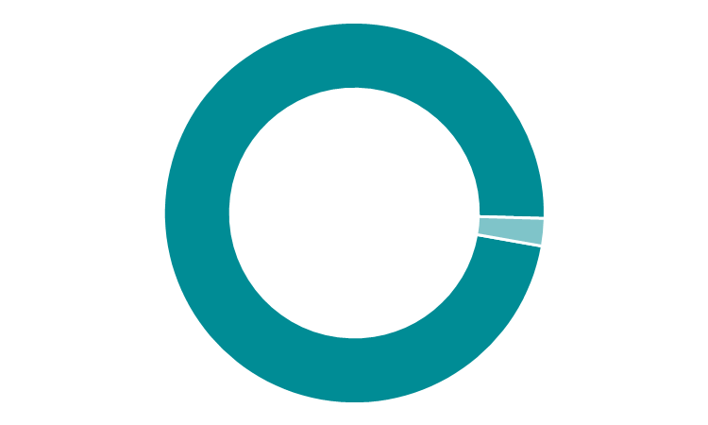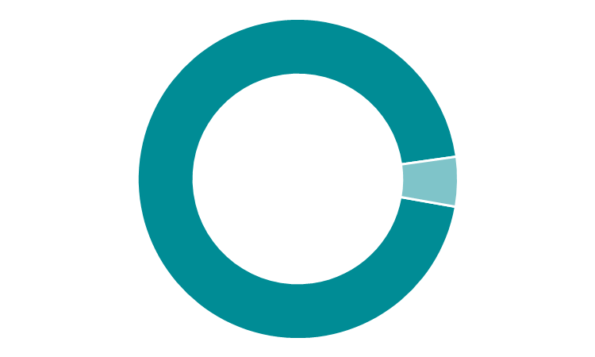
专科毕业生97.68%

本科毕业生
94.19%
总体：
95.00%
图1- 7毕业生毕业去向落实率分布

不同群体毕业去向落实率
学校2021届毕业生毕业去向落实率中，男生（95.68%）较女生（93.61%）高2.08PP；从生源地属性来看，省内生源（95.78%）较省外生源（93.05%）高2.78PP。
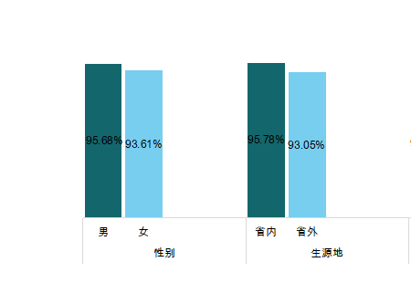

图1- 8毕业生毕业去向落实率分布（不同群体）

各学院（专业）毕业去向落实率
分学院来看，国际教育交流学院毕业去向落实率相对最高（97.37%），本科毕业生中，测绘与市政工程学院相对最高（96.53%），专科毕业生中，电气工程学院、国际教育交流学院、建筑工程学院为100.00%。

表1- 毕业生毕业去向落实率（学院）
分专业来看，本科毕业生中，新能源科学与工程、水文与水资源工程专业毕业去向落实率为100.00%，专科毕业生中，电子信息工程技术、计算机信息管理（中新合作）、市场营销（中新合作）、工程造价、电子商务专业为100.00%。
表1- 毕业生毕业去向落实率（专业）
学院 | 专业 | 本科毕业生 |  |  | 专科毕业生
学院 | 专业 | 毕业生人数 | 毕业去向落实人数 | 毕业去向落实率 | 毕业生人数 | 毕业去向落实人数 | 毕业去向落实率
测绘与市政工程学院 | 测绘工程 | 65 | 64 | 98.46% | / | / | /
测绘与市政工程学院 | 道路桥梁与渡河工程 | 42 | 40 | 95.24% | / | / | /
测绘与市政工程学院 | 给排水科学与工程 | 66 | 63 | 95.45% | / | / | /
测绘与市政工程学院 | 市政工程技术 | / | / | / | 39 | 36 | 92.31%
电气工程学院 | 电气工程及其自动化 | 155 | 144 | 92.90% | / | / | /
电气工程学院 | 电子信息工程技术 | / | / | / | 36 | 36 | 100.00%
电气工程学院 | 新能源科学与工程 | 44 | 44 | 100.00% | / | / | /
电气工程学院 | 自动化 | 62 | 61 | 98.39% | / | / | /
国际教育交流学院 | 计算机信息管理（中新合作） | / | / | / | 66 | 66 | 100.00%
国际教育交流学院 | 商务英语 | 60 | 55 | 91.67% | / | / | /
国际教育交流学院 | 市场营销（中新合作） | / | / | / | 64 | 64 | 100.00%
机械与汽车工程学院 | 材料成型及控制工程 | 32 | 29 | 90.63% | / | / | /
机械与汽车工程学院 | 车辆工程 | 60 | 58 | 96.67% | / | / | /
机械与汽车工程学院 | 机电一体化技术 | / | / | / | 68 | 67 | 98.53%
机械与汽车工程学院 | 机械设计制造及其自动化 | 169 | 162 | 95.86% | / | / | /
建筑工程学院 | 工程管理 | 52 | 48 | 92.31% | / | / | /
建筑工程学院 | 工程造价 | 62 | 58 | 93.55% | 39 | 39 | 100.00%
建筑工程学院 | 土木工程 | 145 | 139 | 95.86% | / | / | /
经济与管理学院 | 电子商务 | / | / | / | 41 | 41 | 100.00%
经济与管理学院 | 工商企业管理 | / | / | / | 43 | 39 | 90.70%
经济与管理学院 | 国际商务 | 61 | 52 | 85.25% | / | / | /
经济与管理学院 | 人力资源管理 | 60 | 57 | 95.00% | / | / | /
经济与管理学院 | 物流工程 | 54 | 52 | 96.30% | / | / | /
水利与环境工程学院 | 港口航道与海岸工程 | 30 | 29 | 96.67% | / | / | /
水利与环境工程学院 | 农业水利工程 | 61 | 59 | 96.72% | / | / | /
水利与环境工程学院 | 水利水电工程 | 209 | 196 | 93.78% | / | / | /
水利与环境工程学院 | 水利水电建筑工程 | / | / | / | 39 | 38 | 97.44%
水利与环境工程学院 | 水文与水资源工程 | 37 | 37 | 100.00% | / | / | /
信息工程学院 | 计算机应用技术 | / | / | / | 40 | 39 | 97.50%
信息工程学院 | 建筑装饰工程技术 | / | / | / | 85 | 82 | 96.47%
信息工程学院 | 软件工程 | 189 | 170 | 89.95% | / | / | /
信息工程学院 | 物联网工程 | 145 | 135 | 93.10% | / | / | /

毕业去向形式
从具体毕业去向来看，“签就业协议形式就业”（54.13%）、“升学”（26.94%） 为毕业生主要去向选择；本科毕业生以“签就业协议形式就业”（63.01%）为主，专科毕业生以“专升本”（67.32%）为主。
未就业毕业生中，本科毕业生共108人，占未就业人数比89.25%，其中有75人未就业状况为“拟参加公招考试（43人）”、“拟升学（32人）”，专科毕业生共13人，其中有10人未就业状况为“求职中”，需加强对毕业生的帮助辅导与支持，实施精准就业指导与帮扶，提供更多就业渠道、就业机会。
表1- 毕业生毕业去向形式分布
毕业去向 |  |  | 本科毕业生 |  | 专科毕业生 |  | 总体
 |  |  | 毕业生人数 | 毕业去向占比 | 毕业生人数 | 毕业去向占比 | 毕业生人数 | 毕业去向占比
就业 | 协议和合同就业 | 签就业协议形式就业 | 1172 | 63.01% | 138 | 24.64% | 1310 | 54.13%
就业 | 协议和合同就业 | 签劳动合同形式就业 | 140 | 7.53% | 18 | 3.21% | 158 | 6.53%
就业 | 协议和合同就业 | 应征义务兵 | 8 | 0.43% | 3 | 0.54% | 11 | 0.45%
就业 | 协议和合同就业 | 国家基层项目—西部计划 | 3 | 0.16% | / | / | 3 | 0.12%
就业 | 协议和合同就业 | 国家基层项目—三支一扶 | 1 | 0.05% | / | / | 1 | 0.04%
就业 | 协议和合同就业 | 地方基层项目—选调生 | 1 | 0.05% | / | / | 1 | 0.04%
就业 | 升学 | 出国、出境 | 12 | 0.65% | 5 | 0.89% | 17 | 0.70%
就业 | 升学 | 升学—第二学位 | 3 | 0.16% | / | / | 3 | 0.12%
就业 | 升学 | 升学—研究生 | 272 | 14.62% | / | / | 272 | 11.24%
就业 | 升学 | 升学—专科升本科 | / | / | 377 | 67.32% | 377 | 15.58%
就业 | 灵活就业 | 其他录用形式就业 | 134 | 7.20% | 5 | 0.89% | 139 | 5.74%
就业 | 灵活就业 | 自由职业 | 2 | 0.11% | 1 | 0.18% | 3 | 0.12%
就业 | 自主创业 | 自主创业 | 4 | 0.22% | / | / | 4 | 0.17%
就业 | 就业汇总 |  | 1752 | 94.19% | 547 | 97.68% | 2299 | 95.00%
未就业 | 待就业 | 拟参加公招考试 | 43 | 2.31% | 2 | 0.36% | 45 | 1.86%
未就业 | 待就业 | 拟创业 | / | / | 1 | 0.18% | 1 | 0.04%
未就业 | 待就业 | 拟应征入伍 | 1 | 0.05% | / | / | 1 | 0.04%
未就业 | 待就业 | 签约中 | 1 | 0.05% | / | / | 1 | 0.04%
未就业 | 待就业 | 求职中 | 26 | 1.40% | 10 | 1.79% | 36 | 1.49%
未就业 | 暂不就业 | 拟升学 | 32 | 1.72% | / | / | 32 | 1.32%
未就业 | 暂不就业 | 暂不就业 | 5 | 0.27% | / | / | 5 | 0.21%
未就业 | 未就业汇总 |  | 108 | 5.81% | 13 | 2.32% | 121 | 5.00%

就业流向

就业职业分布
学校2021届毕业生所从事的职业主要为“工程技术人员”，占比为58.71%；其次为“其他人员”（26.20%）。分学历层次来看，本科毕业生、专科毕业生就业职业均以“工程技术人员”为主。
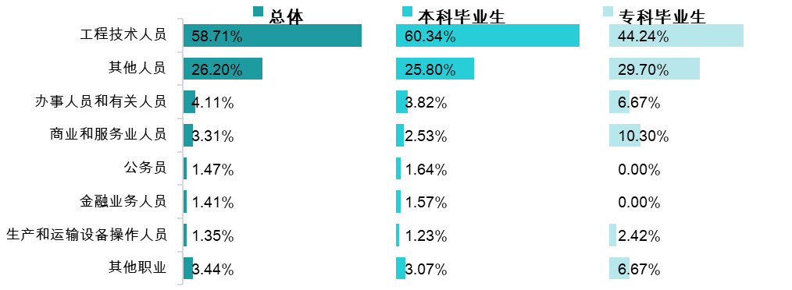
图1- 9毕业生就业职业分布
国际教育交流、经济与管理学院毕业生就业职业以“其他人员”为主，其它学院毕业生所从事的职业以“工程技术人员”为主；
表1- 毕业生就业职业分布（学院）
学院 | 主要就业职业
测绘与市政工程学院 | 工程技术人员（58.06%）、其他人员（29.03%）、公务员（4.52%）
电气工程学院 | 工程技术人员（52.77%）、其他人员（36.17%）、生产和运输设备操作人员（3.4%）
国际教育交流学院 | 其他人员（78.87%）、工程技术人员（7.04%）、商业和服务业人员（5.63%）
机械与汽车工程学院 | 工程技术人员（57.08%）、其他人员（25.94%）、生产和运输设备操作人员（4.72%）
建筑工程学院 | 工程技术人员（85.78%）、办事人员和有关人员（5.78%）、其他人员（5.33%）
经济与管理学院 | 其他人员（56.55%）、商业和服务业人员（16.67%）、办事人员和有关人员（14.29%）
水利与环境工程学院 | 工程技术人员（72.59%）、其他人员（19.31%）、公务员（2.32%）
信息工程学院 | 工程技术人员（77.05%）、其他人员（9.51%）、商业和服务业人员（2.62%）

就业行业分布
学校2021届毕业生就业行业分布呈现一主多元格局，其中主要集中在“信息传输、软件和信息技术服务业”（17.20%），“建筑业”领域（15.21%）及“制造业”（14.23%）次之。这一行业流向与学校专业设置及人才培养定位相符合。
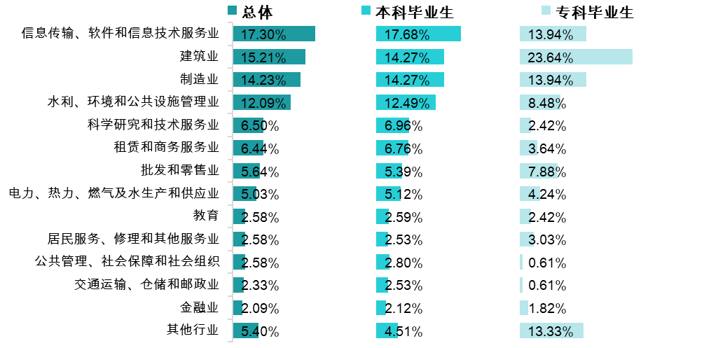
图1- 10毕业生就业行业分布
各学院毕业生行业流向与其专业设置及培养定位相契合：其中测绘与市政工程、建筑工程学院毕业生主要流向了建筑业，水利与环境工程学院毕业生主要流向了水利、环境和公共设施管理业，国际教育交流、机械与汽车工程学院毕业生主要流向了制造业，信息工程、经济与管理学院毕业生主要流向了信息传输、软件和信息技术服务业，电气工程学院毕业生主要流向了电力、热力、燃气及水生产和供应业。
表1- 毕业生就业行业分布（学院）
学院 | 主要就业行业
测绘与市政工程学院 | 建筑业（33.55%）、科学研究和技术服务业（18.71%）、租赁和商务服务业（9.03%）
电气工程学院 | 电力、热力、燃气及水生产和供应业（23.4%）、制造业（16.17%）、信息传输、软件和信息技术服务业（16.17%）
国际教育交流学院 | 制造业（18.31%）、信息传输、软件和信息技术服务业（15.49%）、教育（15.49%）
机械与汽车工程学院 | 制造业（53.3%）、信息传输、软件和信息技术服务业（8.49%）、科学研究和技术服务业（7.08%）
建筑工程学院 | 建筑业（59.56%）、水利、环境和公共设施管理业（7.11%）、租赁和商务服务业（6.22%）
经济与管理学院 | 信息传输、软件和信息技术服务业（20.83%）、制造业（14.88%）、批发和零售业（11.31%）
水利与环境工程学院 | 水利、环境和公共设施管理业（59.46%）、建筑业（6.56%）、科学研究和技术服务业（5.02%）
信息工程学院 | 信息传输、软件和信息技术服务业（50.16%）、租赁和商务服务业（9.84%）、制造业（8.85%）

就业单位分布
学校2021届毕业生主要流向单位类型为其他企业（主要为民营企业），占比达到72.82%；其次为国有企业（16.32%）。分学历来看，其他企业（主要为民营企业）为吸纳毕业生就业主渠道，其中本科毕业生为71.40%、专科毕业生为85.45%。
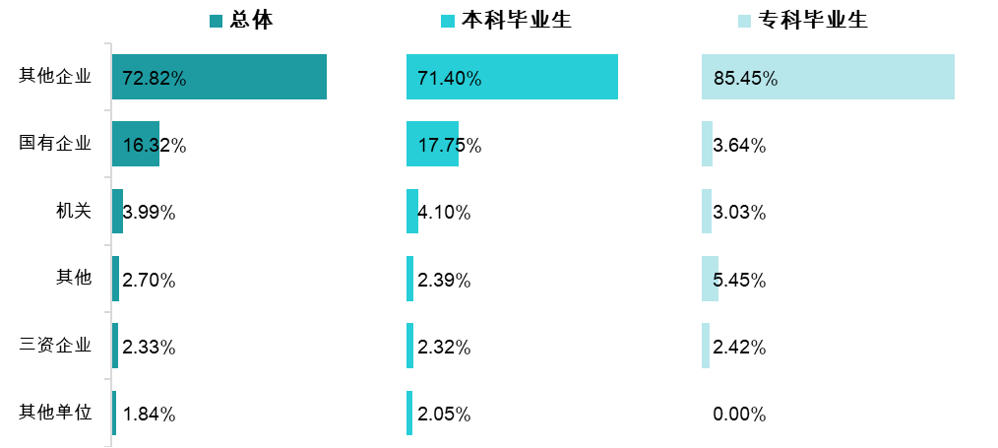
图1- 11毕业生就业单位分布
各学院2021届毕业生流向单位均以“其他企业” 为主。
表1- 毕业生就业单位分布（学院）
学院 | 主要就业单位分布
测绘与市政工程学院 | 其他企业（58.06%）、国有企业（28.39%）、机关（3.87%）
电气工程学院 | 其他企业（68.09%）、国有企业（25.53%）、三资企业（2.98%）
国际教育交流学院 | 其他企业（85.92%）、其他（7.04%）、三资企业（2.82%）
机械与汽车工程学院 | 其他企业（74.53%）、国有企业（12.26%）、三资企业（7.08%）
建筑工程学院 | 其他企业（66.22%）、国有企业（30.22%）、其他（0.89%）
经济与管理学院 | 其他企业（75%）、国有企业（9.52%）、其他（8.33%）
水利与环境工程学院 | 其他企业（67.95%）、国有企业（16.6%）、机关（12.74%）
信息工程学院 | 其他企业（87.54%）、机关（3.61%）、国有企业（2.95%）

主要流向单位
根据毕业生签约单位统计，我校毕业生签约单位整体分布广泛，行业优势突出，主要就业单位分布如下表所示。
表1- 毕业生主要流向单位
单位名称 | 人数 | 单位名称 | 人数
杭州徐睿机械有限公司 | 18 | 杭州群特电气有限公司 | 7
杭州市地铁集团有限责任公司运营分公司 | 10 | 甬矽电子（宁波）股份有限公司 | 7
浙江雷博人力资源开发有限公司 | 10 | 浙江万丰精密制造有限公司 | 7
中国水利水电第十二工程局有限公司 | 9 | 浙江科佳工程咨询有限公司 | 6
中铁二十四局集团浙江工程有限公司 | 9 | 浙江中水工程技术有限公司 | 6
浙江科欣工程设计咨询有限公司 | 8 | 中国核工业华兴建设有限公司 | 6
赢技科技发展（杭州）有限公司 | 8 | 杭州易渡培训学校有限公司 | 6
中国水利水电第九工程局有限公司 | 8 | 金华市水务集团有限公司 | 6
浙江中南建设集团有限公司 | 7 | 千年舟新材科技集团股份有限公司 | 5
浙江中智经济技术服务有限公司 | 7 | 浙江新世纪人才开发有限公司 | 5
浙江中冶勘测设计有限公司 | 7 | 浙江省二建建设集团有限公司 | 5
中国安能集团第一工程局有限公司 | 7 | 浙江省建工集团有限责任公司 | 5
注：
1.主要就业单位是指就业毕业生人数≥5 人的单位；
2.主要就业单位根据就业人数降序排列；而就业人数相同的单位，则采用音序排列。

就业地区分布
学校2021届毕业生主要选择在浙江省内就业，占比84.62%，服务地方经济发展；其中本科毕业生省内就业占比83.46%，专科毕业生省内就业占比95.06%。
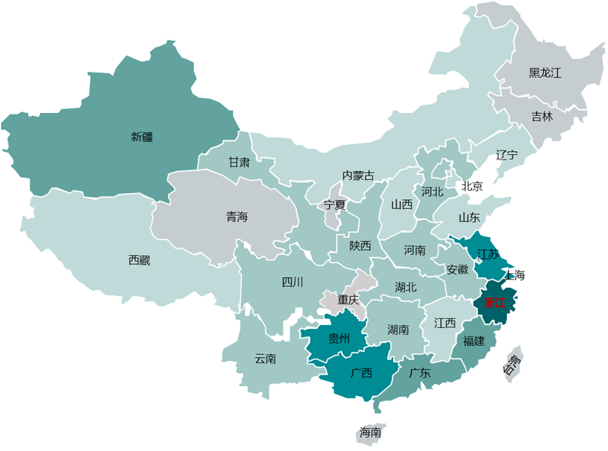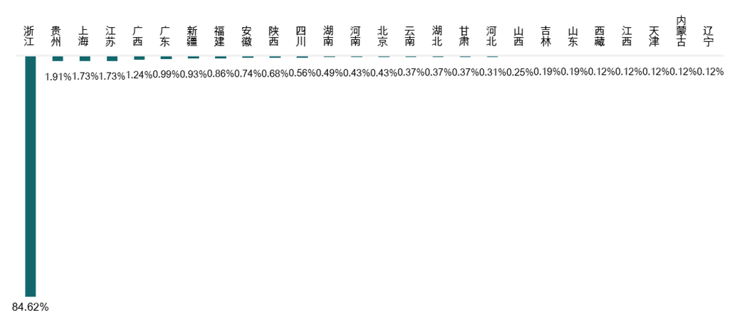
图1- 12毕业生就业地区分布
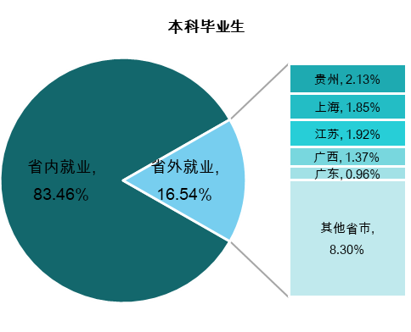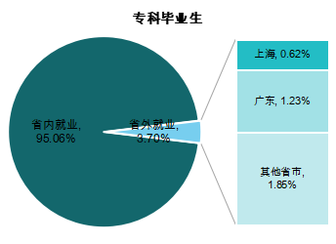
图1- 13毕业生就业地区分布（学历）
各学院2021届毕业生就业区域均以在浙江省内就业为主。

表1- 毕业生就业地区分布（学院）
学院 | 主要就业单位分布
测绘与市政工程学院 | 浙江（69.03%）、江苏（7.1%）、上海（3.87%）
电气工程学院 | 浙江（84.62%）、贵州（2.14%）、福建（2.14%）
国际教育交流学院 | 浙江（84.51%）、福建（2.82%）、广东（2.82%）
机械与汽车工程学院 | 浙江（91.83%）、陕西（0.96%）、北京（0.96%）
建筑工程学院 | 浙江（83.11%）、广西（2.67%）、上海（2.22%）
经济与管理学院 | 浙江（85.03%）、上海（2.99%）、贵州（2.4%）
水利与环境工程学院 | 浙江（84.44%）、贵州（3.11%）、江苏（2.33%）
信息工程学院 | 浙江（88.74%）、上海（1.66%）、广东（1.32%）

省内省外生源就业流向
省内生源毕业生中，96.03%选择留在本省（浙江省）工作，61.50%的省外生源也优先考虑在本省就业，可见浙江省对本校毕业生而言具有较强的就业吸引力。
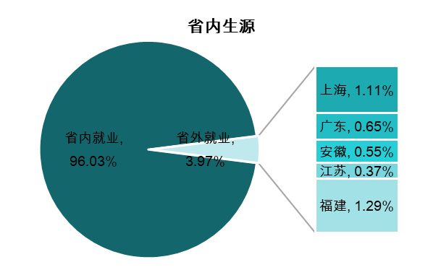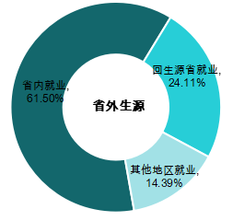
图1- 14毕业生省内\省外生源就业流向
杭州生源毕业生中，87.19%选择留在杭州工作，52.81%的非杭州生源也优先考虑在杭州就业，杭州近几年的电商直播及其它经济发展吸引了越来越多的毕业生选择留下来工作。
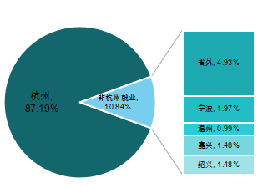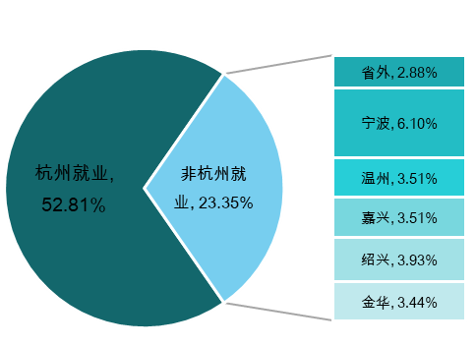
图1- 15毕业生杭州\非杭州生源就业流向

继续深造

国内升学
学校2021届毕业生中，有652毕业生选择国内升学深造，升学率为26.94%。其中本科毕业生中共有275人选择国内升学深造，升学率为14.78%。专科毕业生中，共有377人选择国内升学深造，升学率为67.32%。
表1- 11毕业生升学情况分布
学历 | 学院 | 专业 | 毕业生人数 | 升学人数 | 升学率
本科毕业生 | 测绘与市政工程学院 | 测绘工程 | 65 | 6 | 9.23%
本科毕业生 | 测绘与市政工程学院 | 道路桥梁与渡河工程 | 42 | 8 | 19.05%
本科毕业生 | 测绘与市政工程学院 | 给排水科学与工程 | 66 | 11 | 16.67%
本科毕业生 | 电气工程学院 | 电气工程及其自动化 | 155 | 14 | 9.03%
本科毕业生 | 电气工程学院 | 新能源科学与工程 | 44 | 3 | 6.82%
本科毕业生 | 电气工程学院 | 自动化 | 62 | 9 | 14.52%
本科毕业生 | 国际教育交流学院 | 商务英语 | 60 | 6 | 10.00%
本科毕业生 | 机械与汽车工程学院 | 材料成型及控制工程 | 32 | 10 | 31.25%
本科毕业生 | 机械与汽车工程学院 | 车辆工程 | 60 | 11 | 18.33%
本科毕业生 | 机械与汽车工程学院 | 机械设计制造及其自动化 | 169 | 28 | 16.57%
本科毕业生 | 建筑工程学院 | 工程管理 | 52 | 1 | 1.92%
本科毕业生 | 建筑工程学院 | 工程造价 | 62 | 7 | 11.29%
本科毕业生 | 建筑工程学院 | 土木工程 | 145 | 30 | 20.69%
本科毕业生 | 经济与管理学院 | 国际商务 | 61 | 3 | 4.92%
本科毕业生 | 经济与管理学院 | 人力资源管理 | 60 | 2 | 3.33%
本科毕业生 | 经济与管理学院 | 物流工程 | 54 | 7 | 12.96%
本科毕业生 | 水利与环境工程学院 | 港口航道与海岸工程 | 30 | 7 | 23.33%
本科毕业生 | 水利与环境工程学院 | 农业水利工程 | 61 | 15 | 24.59%
本科毕业生 | 水利与环境工程学院 | 水利水电工程 | 209 | 53 | 25.36%
本科毕业生 | 水利与环境工程学院 | 水文与水资源工程 | 37 | 6 | 16.22%
本科毕业生 | 信息工程学院 | 软件工程 | 189 | 21 | 11.11%
本科毕业生 | 信息工程学院 | 物联网工程 | 145 | 17 | 11.72%
本科毕业生 汇总 |  |  | 1860 | 275 | 14.78%
专科毕业生 | 测绘与市政工程学院 | 市政工程技术 | 39 | 22 | 56.41%
专科毕业生 | 电气工程学院 | 电子信息工程技术 | 36 | 23 | 63.89%
专科毕业生 | 国际教育交流学院 | 计算机信息管理（中新合作） | 66 | 51 | 77.27%
专科毕业生 | 国际教育交流学院 | 市场营销（中新合作） | 64 | 51 | 79.69%
专科毕业生 | 机械与汽车工程学院 | 机电一体化技术 | 68 | 53 | 77.94%
专科毕业生 | 建筑工程学院 | 工程造价 | 39 | 21 | 53.85%
专科毕业生 | 经济与管理学院 | 电子商务 | 41 | 26 | 63.41%
专科毕业生 | 经济与管理学院 | 工商企业管理 | 43 | 31 | 72.09%
专科毕业生 | 水利与环境工程学院 | 水利水电建筑工程 | 39 | 19 | 48.72%
专科毕业生 | 信息工程学院 | 计算机应用技术 | 40 | 28 | 70.00%
专科毕业生 | 信息工程学院 | 建筑装饰工程技术 | 85 | 52 | 61.18%
专科毕业生 汇总 |  |  | 560 | 377 | 67.32%
总计 |  |  | 2420 | 652 | 26.94%

本科毕业生升学院校主要流向了河海大学（24人）、浙江工业大学（19人）、浙江理工大学（19人）等高校。
表1- 12毕业生主要升学学校（本科）
院校名称 | 人数 | 院校名称 | 人数 | 院校名称 | 人数
河海大学 | 24 | 福建工程学院 | 2 | 兰州交通大学 | 1
浙江工业大学 | 19 | 中北大学 | 2 | 江苏大学 | 1
浙江理工大学 | 19 | 上海工程技术大学 | 2 | 兰州理工大学 | 1
浙江科技学院 | 14 | 重庆交通大学 | 2 | 福建农林大学 | 1
温州大学 | 12 | 绍兴文理学院 | 2 | 新疆大学 | 1
三峡大学 | 10 | 西安石油大学 | 1 | 上海理工大学 | 1
宁波大学 | 9 | 郑州大学 | 1 | 河北农业大学 | 1
中国计量大学 | 8 | 东北大学 | 1 | 上海应用技术大学 | 1
浙江海洋大学 | 8 | 南华大学 | 1 | 浙江大学 | 1
杭州电子科技大学 | 7 | 武汉轻工大学 | 1 | 湖南理工学院 | 1
扬州大学 | 6 | 南京财经大学 | 1 | 东北师范大学 | 1
浙江工商大学 | 6 | 河北工程大学 | 1 | 广东海洋大学 | 1
浙江农林大学 | 5 | 哈尔滨理工大学 | 1 | 辽宁工程技术大学 | 1
昆明理工大学 | 4 | 东华大学 | 1 | 中山大学 | 1
上海海事大学 | 4 | 哈尔滨师范大学 | 1 | 辽宁石油化工大学 | 1
杭州师范大学 | 4 | 东北农业大学 | 1 | 广州大学 | 1
湖州师范学院 | 4 | 内蒙古农业大学 | 1 | 浙江师范大学 | 1
黑龙江大学 | 3 | 西安建筑科技大学 | 1 | 重庆理工大学 | 1
长安大学 | 3 | 海南大学 | 1 | 华东交通大学 | 1
上海电力大学 | 3 | 西南大学 | 1 | 天津城建大学 | 1
南京工业大学 | 3 | 宁波诺丁汉大学 | 1 | 南昌航空大学 | 1
浙江师范大学 | 3 | 长江大学 | 1 | 天津师范大学 | 1
南京信息工程大学 | 3 | 宁夏大学 | 1 | 中国农业大学 | 1
福州大学 | 3 | 河南工业大学 | 1 | 深圳大学 | 1
中国矿业大学 | 3 | 西南政法大学 | 1 | 重庆大学 | 1
上海电机学院 | 3 | 湖南工业大学 | 1 | 四川轻化工大学 | 1
西北农林科技大学 | 2 | 暨南大学 | 1 | 重庆科技学院 | 1
中国海洋大学 | 2 | 华中师范大学 | 1 | 苏州大学 | 1
广东工业大学 | 2 | 成都理工大学 | 1 | 华北水利水电大学 | 1
南昌大学 | 2 | 武汉科技大学 | 1 | 苏州科技大学 | 1
西安理工大学 | 2 | 佳木斯大学 | 1 | 中国地质大学 | 1
南昌工程学院 | 2 | 西安电子科技大学 | 1 | 山西师范大学 | 1
东北石油大学 | 2 | 福建师范大学 | 1 | 上海大学 | 1
注：流向院校根据升学人数降序排列；而升学人数相同的院校，则采用音序排列。

专科毕业生升学院校主要流向了本校（96人），其次为杭州师范大学（24人）和杭州电子科技大学（24人）等高校。
表1- 13毕业生主要升学学校（专科）
院校名称 | 人数 | 院校名称 | 人数 | 院校名称 | 人数
浙江水利水电学院 | 96 | 浙江工商大学 | 8 | 浙江科技学院 | 3
杭州师范大学 | 24 | 温州大学 | 7 | 中国计量大学现代科技学院 | 3
杭州电子科技大学 | 24 | 宁波大学科学技术学院 | 7 | 浙江越秀外国语学院 | 2
浙大城市学院 | 15 | 嘉兴南湖学院 | 7 | 浙江农林大学 | 2
浙江海洋大学 | 14 | 浙江财经大学东方学院 | 7 | 绍兴文理学院 | 2
中国计量大学 | 14 | 浙大宁波理工学院 | 6 | 同济大学浙江学院 | 1
浙江中医药大学 | 12 | 宁波工程学院 | 6 | 浙江广厦职业技术学院 | 1
浙江农林大学暨阳学院 | 11 | 浙江树人学院 | 5 | 浙江大学城市学院 | 1
浙江万里学院 | 10 | 湖州学院 | 5 | 上海财经大学浙江学院 | 1
浙江理工大学科技与艺术学院 | 10 | 浙江工商大学杭州商学院 | 5 | 湖州师范学院 | 1
温州理工学院 | 10 | 绍兴文理学院元培学院 | 5 | 上海财经大学浙江学院 | 1
台州学院 | 9 | 浙江广厦建设职业技术大学 | 4 | 嘉兴学院 | 1
浙江工业大学之江学院 | 9 | 宁波财经学院 | 4 | 浙江师范大学行知学院 | 1
衢州学院 | 8 | 宁波大学科学技术学院 | 3 | 浙江财经大学 | 1
浙江外国语学院 | 8 | 浙江树人大学 | 3 | 浙江科技学院 | 3
注：流向院校根据升学人数降序排列；而升学人数相同的院校，则采用音序排列。

出国（境）留学
学校2021届毕业生中，有17名毕业生选择出国（境）留学，比例为0.70%，选择留学的国家或地区主要集中于新西兰、英国、澳大利亚等。
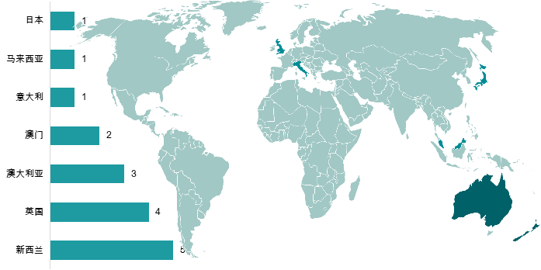
图1- 16毕业生出国（境）留学地区分布

其中本科毕业生12人，专科毕业生5人，具体留学院校分布如下表所示。

表1- 14毕业生出国（境）留学院校分布
学历 | 地区 | 院校名称 | 人数
本科毕业生 | 英国 | 埃克塞特大学 | 2
本科毕业生 | 英国 | 诺丁汉大学 | 1
本科毕业生 | 英国 | 利兹大学 | 1
本科毕业生 | 澳大利亚 | 悉尼大学 | 3
本科毕业生 | 澳门 | 澳门科技大学 | 2
本科毕业生 | 意大利 | 佩鲁贾外国人大学 | 1
本科毕业生 | 日本 | JCLI日本语学校 | 1
本科毕业生 | 马来西亚 | 马来亚大学 | 1
专科毕业生 | 新西兰 | 纳尔森理工学院 | 5

自主创业
创新创业是经济和社会发展的巨大推力，为响应“以创新引领创业，以创业带动就业”的发展战略，学校将多措并举，营造创新创业文化氛围，与时俱进，创造条件，鼓励学生的创新创业活动。学校2021届有4名毕业生选择自主创业，创业率为0.17%。

创业行业与所学专业相关度
毕业生主要创业领域为制造业，与所学专业相关的比例为25.00%。
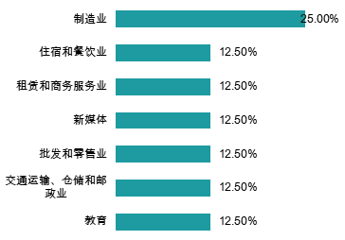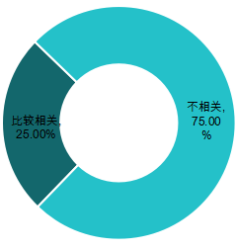
图1- 17毕业生创业行业（左）及与专业相关度（右）

创业原因
创业主要原因为“对创业充满兴趣或激情”（87.50%），其次为“预期可能有更高收入”（75.00%）。
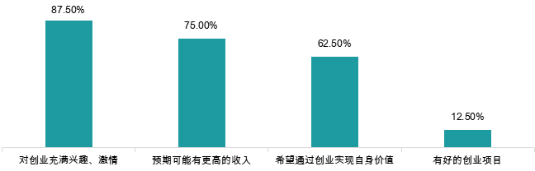
图1- 18毕业生创业原因

就业主要特点
一所大学的诞生总是与国家或民族的命运紧密关联的，大学的根本价值总是在服务经济社会发展中彰显的。毕业生就业主要特点分析评价指标包括服务国家战略导向、服务地方经济发展、服务水利行业。相关结果如下所示。

国家战略导向就业
学校大力推动毕业生服务“一带一路”、京津冀协同、长江经济带、西部地区建设等国家发展战略，精准施策和发力。2021届毕业生中，92.02%的毕业生赴“长江经济带”所涉及的省、自治区就业，赴一带一路、西部地区和京津冀地区就业的占比分别为91.72%、4.67%和0.86%。

表2- 1毕业生重点区域就业概览
重点区域 | 本科毕业生 |  | 专科毕业生 |  | 总体
重点区域 | 人数 | 占比 | 人数 | 占比 | 人数 | 占比
长江经济带 | 1343 | 91.67% | 157 | 95.15% | 1500 | 92.02%
一带一路 | 1335 | 91.13% | 160 | 96.97% | 1495 | 91.72%
西部地区 | 99 | 6.76% | 3 | 1.82% | 102 | 6.26%
京津冀 | 14 | 0.96% | 0 | 0.00% | 14 | 0.86%

从重点区域就业毕业生行业流向来看，从重点区域就业毕业生行业流向来看，服务“一带一路”、“长江经济带”和“京津冀地区”毕业生主要流向了信息传输、软件和信息技术服务业；服务“西部地区”毕业生主要流向了建筑业。

表2- 2毕业生重点区域就业行业分布
重点区域 | 主要就业行业
长江经济带 | 信息传输、软件和信息技术服务业（17.8%）、建筑业（14.67%）、制造业（14.6%）
一带一路 | 信息传输、软件和信息技术服务业（18.06%）、建筑业（14.98%）、制造业（14.78%）
西部地区 | 建筑业（24.51%）、水利、环境和公共设施管理业（15.69%）、批发和零售业（7.84%）
京津冀 | 信息传输、软件和信息技术服务业（28.57%）、制造业（21.43%）、水利、环境和公共设施管理业（14.29%）

从重点区域就业毕业生单位性质流向来看，主要流向单位为“其他企业（主要为民营企业）”和“国有企业”。
表2- 3毕业生重点区域就业单位性质分布
重点区域 | 主要就业单位性质
长江经济带 | 其他企业（74.47%）、国有企业（15.67%）、机关（3.13%）
一带一路 | 其他企业（73.98%）、国有企业（15.85%）、机关（3.21%）
西部地区 | 其他企业（50.00%）、国有企业（36.27%）、机关（6.86%）
京津冀 | 其他企业（64.29%）、国有企业（21.43%）、其他（7.14%）

从重点区域就业毕业生职位流向来看，主要从事职业为“工程技术人员”。
表2- 4毕业生重点区域就业单位职业分布
重点区域 | 主要就业单位性质
长江经济带 | 工程技术人员（59.27%）、其他人员（26.13%）、办事人员和有关人员（4.07%）
一带一路 | 工程技术人员（59.67%）、其他人员（25.62%）、办事人员和有关人员（4.21%）
西部地区 | 工程技术人员（52.94%）、其他人员（33.33%）、办事人员和有关人员（4.9%）
京津冀 | 工程技术人员（50.00%）、其他人员（50.00%）

服务地方经济发展
2021届毕业生留浙就业的比例为84.62%，其中留杭就业的比例为67.88%。这一流向与学校办学定位相契合，服务地方经济发展为主旋律；学校也将继续深化与校地、校企及行业协会等密切合作，为毕业生服务地方开拓就业渠道，提供就业机会。
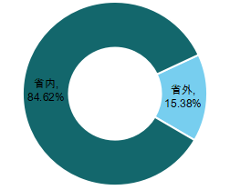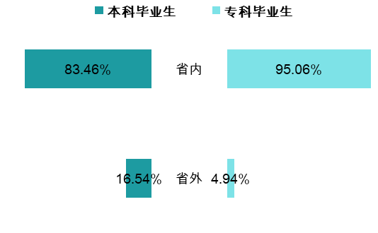
图2- 1毕业生留浙就业分布
浙江省内为各学院毕业生就业主战场，其中机械与汽车工程学院（91.83%）毕业生省内就业占比相对较高。
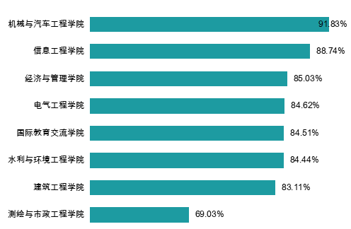
图2- 2毕业生留浙就业分布（学院）
浙江省内就业的毕业生主要流向了杭州市（67.88%），其中本科毕业生为67.02%，专科毕业生为74.68%。
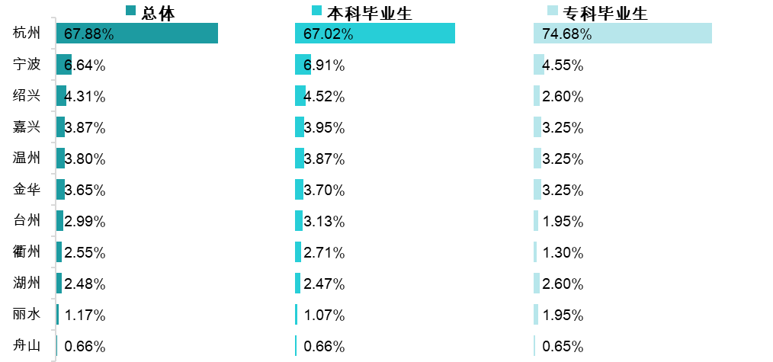
图2- 3毕业生留杭就业分布
留杭就业中，建筑工程学院（75.94%）、经济与管理学院（73.94%）、信息工程学院（72.76%）毕业生占比相对较高。
表2- 5毕业生留杭就业分布（学院）
学院 | 省内就业主要流向城市
测绘与市政工程学院 | 杭州（67.29%）、绍兴（4.67%）、宁波（4.67%）
电气工程学院 | 杭州（66.67%）、宁波（5.56%）、绍兴（5.05%）
国际教育交流学院 | 杭州（65.00%）、宁波（8.33%）、绍兴（5.00%）
机械与汽车工程学院 | 杭州（58.64%）、宁波（12.57%）、绍兴（8.9%）
建筑工程学院 | 杭州（75.94%）、宁波（6.95%）、绍兴（3.21%）
经济与管理学院 | 杭州（73.94%）、温州（6.34%）、嘉兴（4.23%）
水利与环境工程学院 | 杭州（61.29%）、宁波（6.45%）、台州（5.53%）
信息工程学院 | 杭州（72.76%）、宁波（4.85%）、衢州（4.10%）

水利水电行业专项分析
针对2021届毕业生就业单位所属行业为“水利、环境和公共设施管理业”的进行生源地、就业地区、就业职业和就业单位分布等方面的专项分析。

生源地分布
流向“水利、环境和公共设施管理业”行业的毕业生以省内生源为主，省内生源133人，占流向该行业毕业生总人数的67.51%；省外生源64人，占流向该行业毕业生总人数的 32.49%，生源省份主要集中在新疆维、贵州、广西和河南等省区。从省内生源城市来看，杭州生源毕业生占比较大，为17.29%，其次为台州生源（14.29%）。
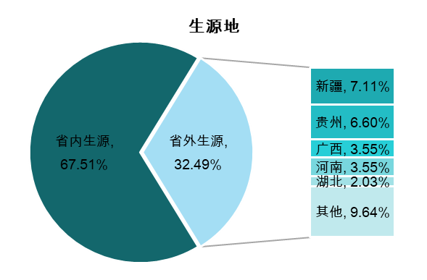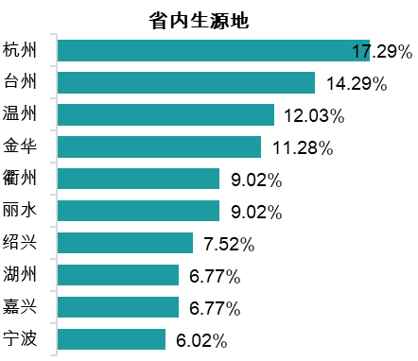
图2- 4流向水利、环境和公共设施管理业毕业生生源分布

就业地区分布
流向该行业毕业生主要选择留在浙江省内就业，占比为85.28%，其中59.52%毕业生留在了杭州就业，成为地方经济发展的强大助力。
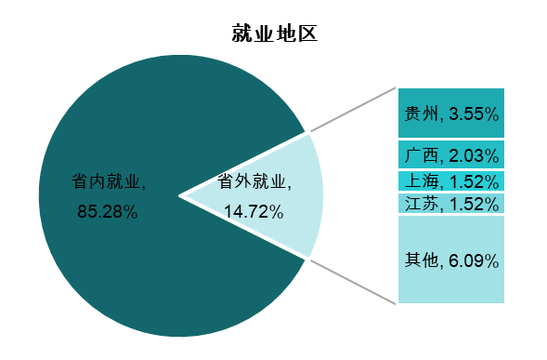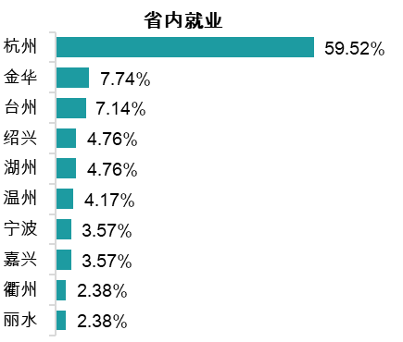
图2- 5流向水利、环境和公共设施管理业毕业生就业流向分布

就业职业分布
流向该行业毕业生的主要就业职业为工程技术人员，占比到81.73%。
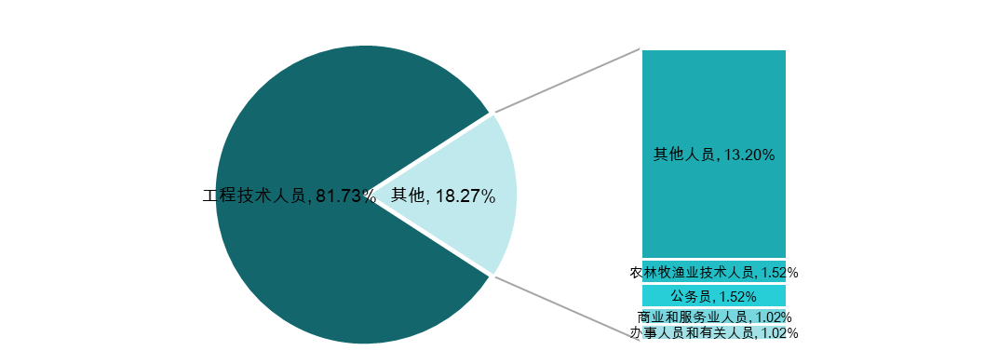
图2- 6流向水利、环境和公共设施管理业毕业生就业职业分布

就业单位分布
其他企业（主要为民营企业）为流向“水利、环境和公共设施管理业”行业毕业生的主要就业单位，占比58.38%，其次为国有企业，占比25.38%，机关就业的占比亦达到12.18%。
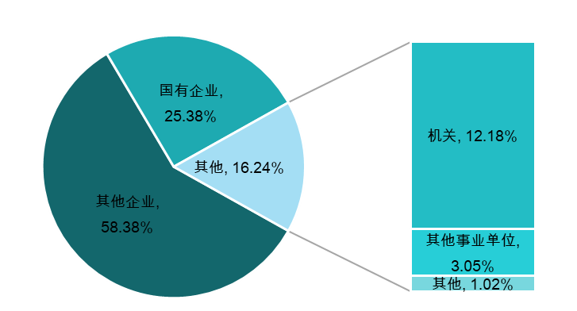
图2- 7流向水利、环境和公共设施管理业毕业生就业单位性质分布

就业具体单位类别分布
流向“水利、环境和公共设施管理业”行业毕业生的具体单位类型主要为“大坝\水库\闸门\泻洪工程”和“水利\防洪工程及用品”，占比均为22.22%。
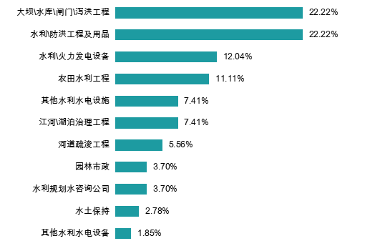
图2- 8流向水利、环境和公共设施管理业毕业生就业具体单位类型分布

主要流向单位
流向“水利、环境和公共设施管理业”行业毕业主要就业单位分布如下表所示。
表2- 6流向水利、环境和公共设施管理业毕业生主要流向单位
单位名称 | 人数 | 单位名称 | 人数
浙江科欣工程设计咨询有限公司 | 8 | 杭州市水务集团有限公司 | 3
中国水利水电第十二工程局有限公司 | 8 | 杭州水务工程建设有限公司 | 3
浙江中冶勘测设计有限公司 | 7 | 台州市水利水电勘测设计院有限公司 | 3
金华市水务集团有限公司 | 6 | 浙江地工智慧科技有限公司 | 3
中国水利水电第九工程局有限公司 | 6 | 湖州南太湖水利水电勘测设计院有限公司 | 3
上海建工（浙江）水利水电建设有限公司 | 4 | 杭州新叁河科技有限公司 | 3
浙江同川工程技术有限公司 | 4 | 浙江铸坤科技有限公司 | 3
注：
1.主要就业单位是指就业毕业生人数≥3 人的单位；
2.主要就业单位根据就业人数降序排列；而就业人数相同的单位，则采用音序排列。

第三章 就业相关分析
从“学生”视角综合评价高校毕业生的就业质量，可以较全面地了解毕业生当前的就业现状及其竞争优劣势及学校就业指导服务的有效性。就业相关分析评价指标包括求职情况、薪酬水平、专业相关度、对目前工作的满意度，对学校就业指导服务满意度及用人单位对学校招聘服务满意度等。

求职情况

求职收获
学校2021届毕业生收到1-5个笔试/面试邀请的比例最高，为71.07%，收到1-3份录用通知的比例最高，为73.82%，学校毕业生具有较强的就业竞争力。
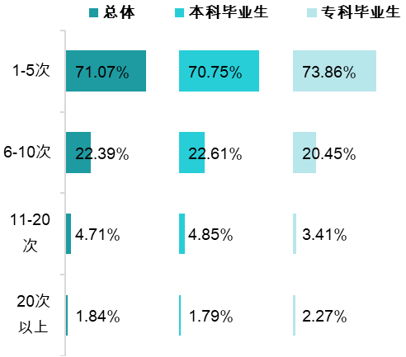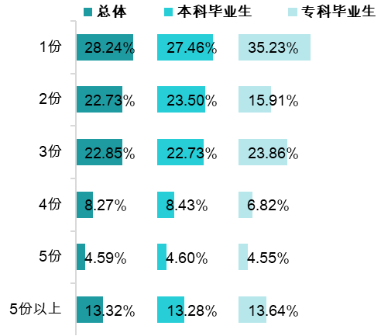
图3- 毕业生求职收获

求职投入
学校2021届毕业生求职花费主要为100元及以下，占比55.22%，其次为101-500元，占比为22.96%；求职时间主要为1个月及以内，占比60.36%，半年以内获得工作的比例为95.75%，毕业生总体求职投入成本可控。
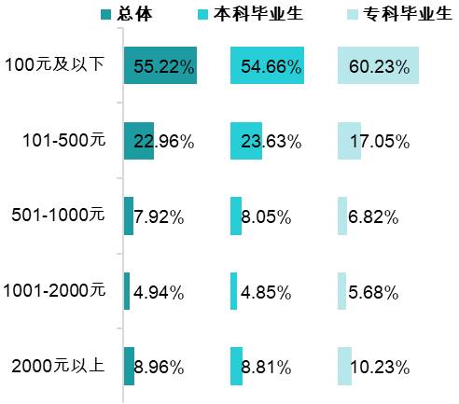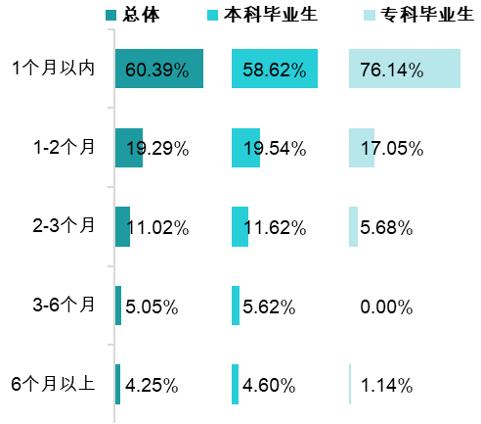
图3- 毕业生求职花费（左）和求职时间（右）

落实工作渠道
“学校途径（校园招聘会/双选会/学校发布的招聘信息等）”（34.67%）和“社会渠道（人才市场、招聘网站/APP）”（31.00%）为毕业生落实工作的主要渠道。
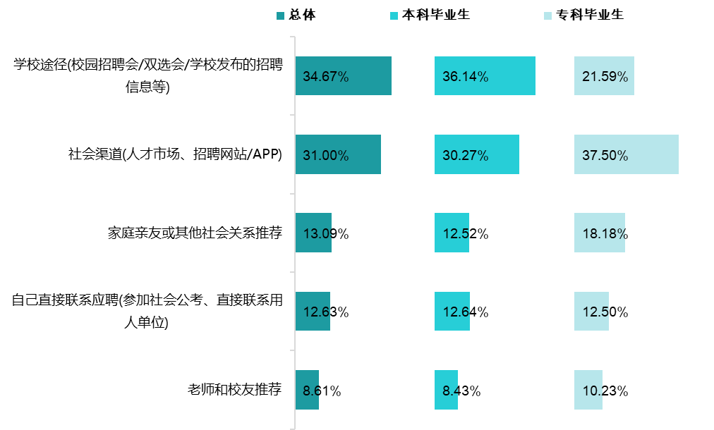
图3- 毕业生落实工作渠道

就业指导服务情况

就业指导服务总体满意度
学校2021届毕业生对学校就业指导服务工作的满意度为98.41%，其中本科毕业生为98.32%，专科毕业生为98.75%，表明学校就业指导服务工作得到了毕业生的认可，在促进毕业生顺利就业、高质量就业中所发挥的重要作用。
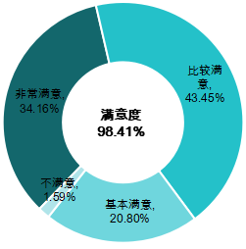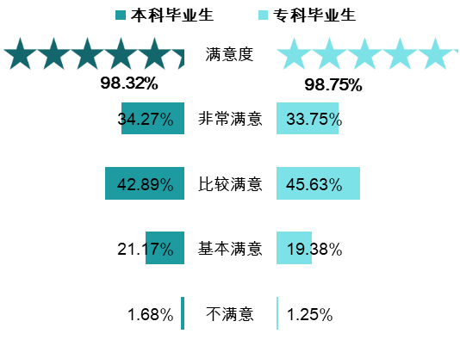
图3- 4毕业生对学校就业指导服务满意度

用人单位对招聘服务满意度
用人单位学校招聘服务总体及各项具体服务的满意度均为100.00%。
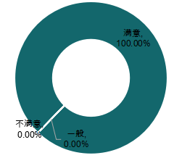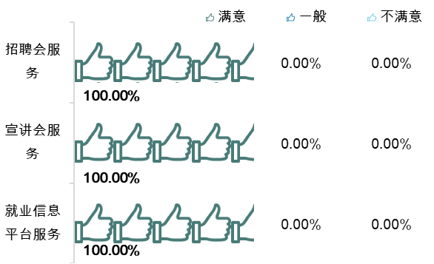
图3- 5用人单位对招聘服务满意度

毕业生就业相关分析评价指标包括薪酬水平、专业相关度、对目前工作的满意度、职业期待吻合度、工作稳定性、工作职位变化及职业发展情况等。

薪酬福利水平

学校2021届毕业生税前月均收入为5619元，月薪区间主要集中在4001-5000 元（30.53%），其次为6001-8000元（19.53%）、5001-6000元（18.22%）。
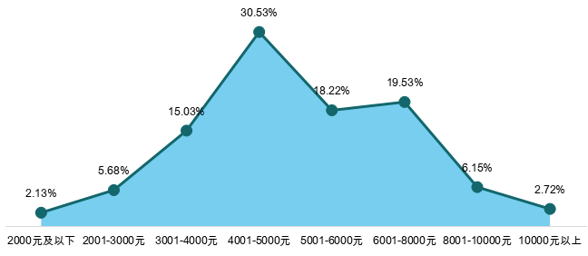
图3- 6毕业生薪酬水平情况

本科毕业生月均收入为5716元，专科毕业生月均收入为4725元，毕业生的薪酬水平与其学历层次密切相关，这也是人力资本在就业市场中竞争力的直接体现。从薪酬区间来看，低收入区间段（<=4000元）专科毕业生占比较高（43.37%），中高收入区间段（>4000元）本科毕业生占比较高（79.40%）。
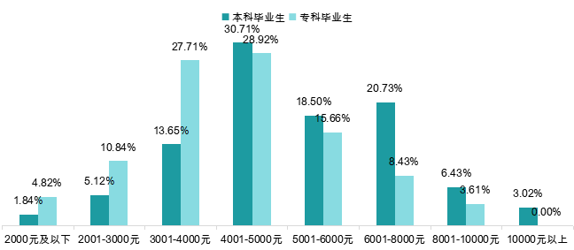
图3- 7毕业生薪酬水平情况（学历）

分学院来看，信息工程学院月均收入水平相对较高，为6389元/月，建筑工程学院相对较低，为5093元/月。本科毕业生中，信息工程学院相对较高，为6694元/月，建筑工程学院相对较低，为5139元/月，专科毕业生中，信息工程学院相对较高，为4958元/月，电气工程学院相对较低，仅有3712元/月。
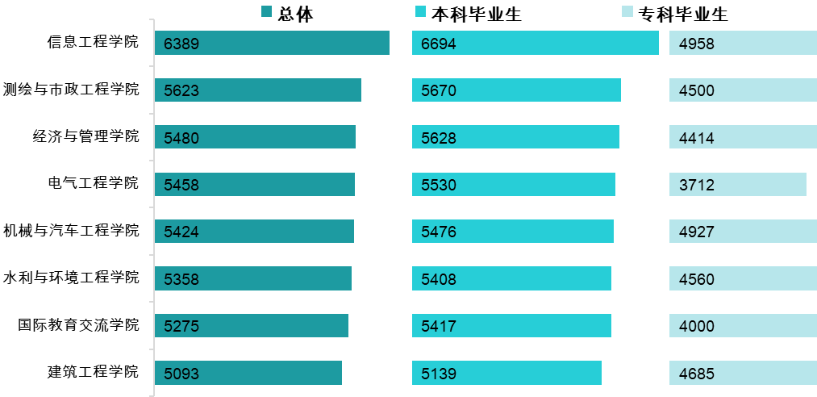
图3- 8毕业生薪酬水平情况（学院）

分专业来看，本科专业中软件工程专业相对较高，为7127元/月，车辆工程专业相对较低，为4942元/月，专科专业中，计算机应用技术专业相对较高，为6150元/月，电子信息工程技术专业相对较低，为3712元/月。
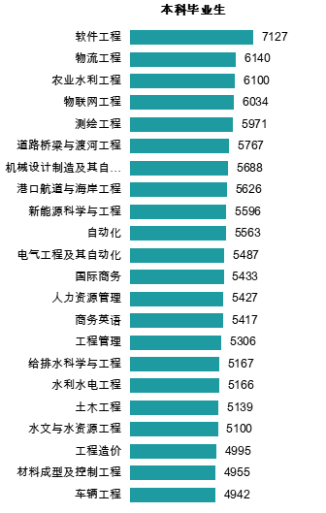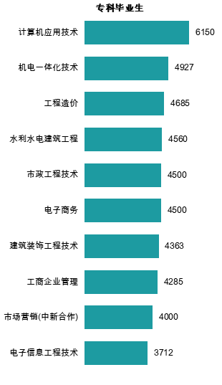
图3- 9毕业生薪酬水平情况（专业）

专业相关度

学校2021届毕业生目前就职岗位与所学专业的相关度为80.02%，其中本科毕业生80.33%，专科毕业生为77.27%。专业设置与社会需求相契合，大部分毕业生均以专业作为“敲门砖” 实现了就业，同时也有利于毕业生发挥自己专业知识技能，促进其职业发展。
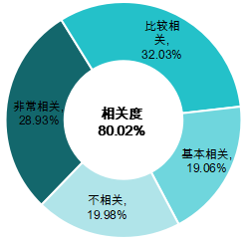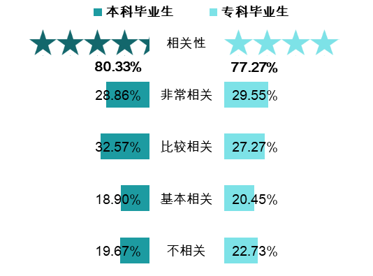
图3- 毕业生专业相关度
分学院来看，建筑工程学院本科毕业生和专科毕业生专业相关度均为最高的。专业相关度较低的为经济与管理学院，为70.73%，其中本科毕业生为69.44%，专科毕业生中专业相关度最低的为水利与环境工程学院，仅为55.56%
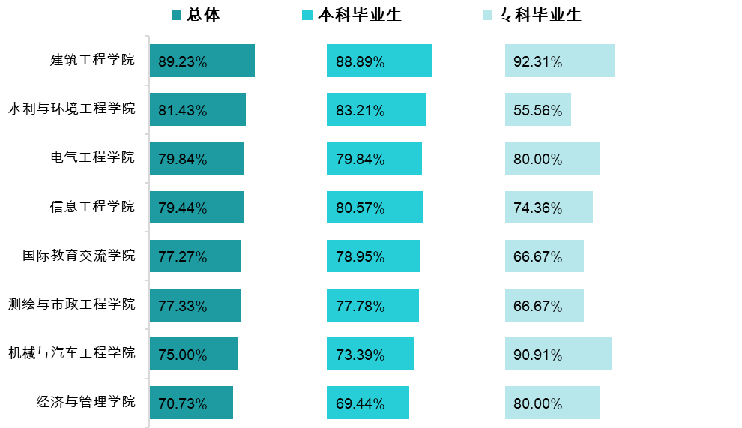
图3- 毕业生专业相关度（学院）

分专业来看，本科专业中，港口航道与海岸工程、工程造价专业相关度相对较高，均超过90.00%，物流工程专业相关度相对较低，相关度为50.00%；专科专业中，电子商务、计算机信息管理（中新合作）专业相关度相对较高，均为100.00%，市场营销（中新合作）、工商企业管理专业相关度相对较低，相关度为50.00%。
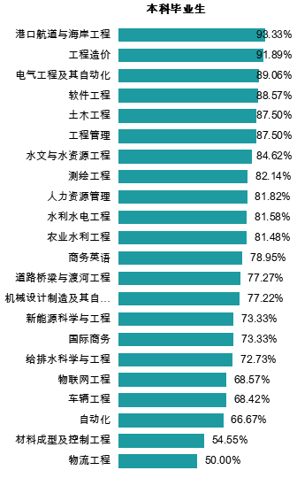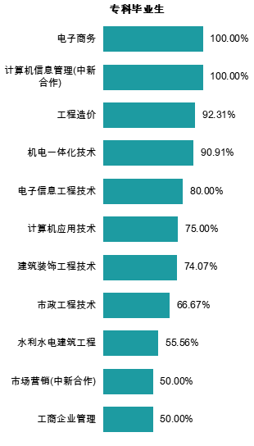
图3- 毕业生专业相关度（专业）

毕业生选择从事专业不相关工作的原因主要为“专业对口工作不符合自己的职业期待”（40.80%）、“迫于现实先就业再择业”（21.30%），毕业生对自身职业规划具有较清晰的认知。
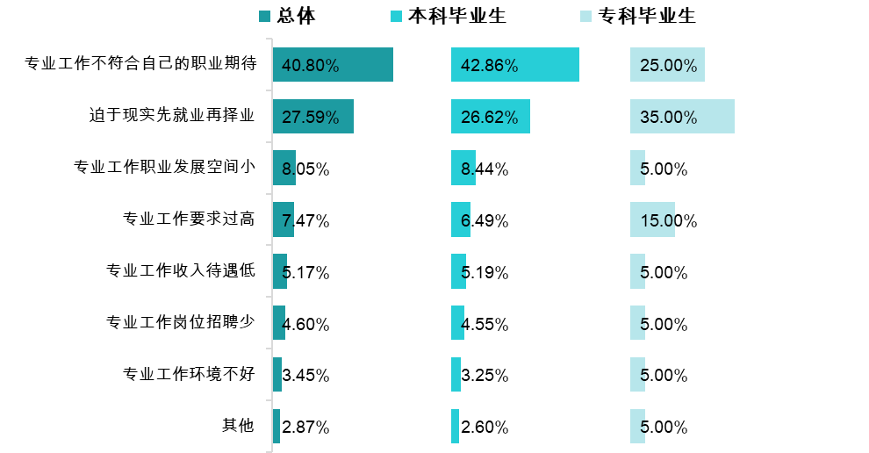
图3- 毕业生从事不相关工作原因

工作满意度
学校2021届毕业生对目前工作的满意度为95.75%，其中本科毕业生为95.66%，专科毕业生为96.59%，毕业生对初入职场的岗位和工作内容等方面比较认同。
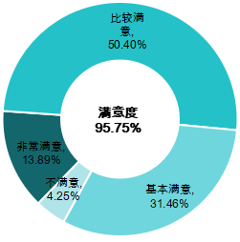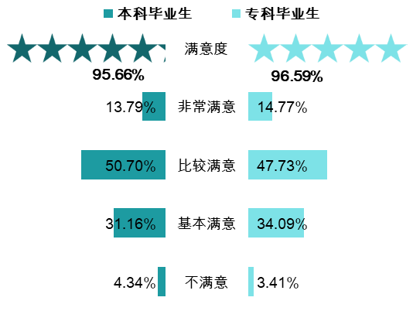
图3- 毕业生工作满意度

分学院来看，机械与汽车工程学院满意度相对较高，为97.50%，电气工程学院满意度相对较低，为94.57%；本科毕业生中，机械与汽车工程学院满意度相对较高，为97.25%，电气工程学院满意度相对较低，为94.35%；专科毕业生中，测绘与市政工程、国际教育交流、机械与汽车工程和经济与管理学院满意度为100.00%，水利与环境工程学院满意度相对较低，为60.00%。
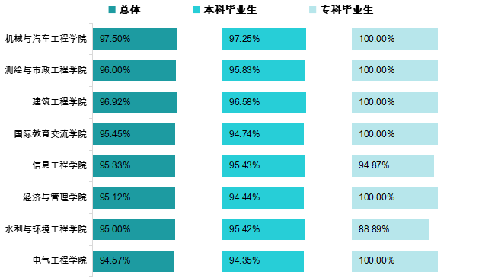
图3- 毕业生工作满意度（学院）

分专业来看，本科专业中，材料成型及控制工程、国际商务、测绘工程专业满意度均为100.00%，自动化专业满意度相对较低，仅为83.33%，专科专业中，建筑装饰工程技术（96.30%）、计算机应用技术（91.67%）、水利水电建筑工程术（88.89%）等专业满意度未达到100.00%，其它专业满意度均为100.00%。
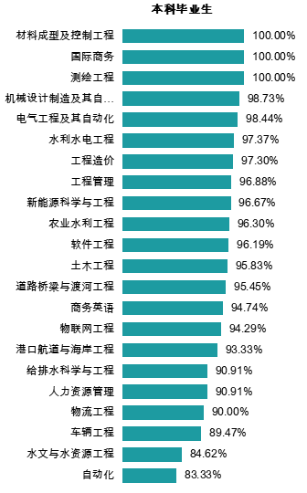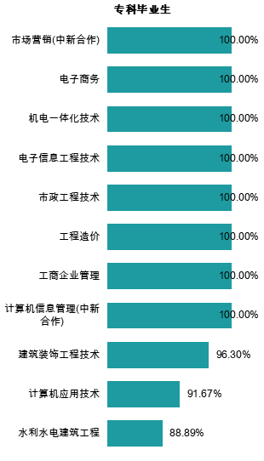
图3- 毕业生工作满意度（专业）

A.长江经济带：出自 2016 年 9 月《长江经济带发展规划纲要》，包含上海、江苏、浙江、安徽、江西、 湖北、湖南、重庆、四川、云南、贵州等 11 个省市 B.一带一路：出自 2015 年 3 月 28 日，国家发展改革委、外交部、商务部联合发布《推动共建丝 绸之路经济带和 21 世纪海上丝绸之路的愿景与行动》。包含广东、浙江、上海、福建、广西、新疆、海南、 云南、陕西、重庆、西藏、甘肃、青海、辽宁、内蒙古、宁夏、吉林、黑龙江等 18 个省区市。 C.西部地区：出自 2019 年 8 月 15 日国家发展改革委印发《西部陆海新通道总体规划》，包含重庆、广西、 贵州、甘肃、青海、新疆、云南、宁夏、陕西、四川、内蒙古、西藏等西部 12 省区市。 D.京津冀经济圈：出自 2015 年 4 月 30 日中共中央政治局召开会议，审议通过《京津冀协同发展规划纲要》， 包含北京、天津、河北。

